Rhinite atrophique: une revue de 242 cas

Eric J. Moore, M.D., et Eugene B. Kern, M.D

ABSTRAIT
La rhinite atrophique est une maladie débilitante de la muqueuse nasale d’étiologie inconnue. Elle se caractérise par une atrophie progressive de la muqueuse, la présence de croûtes et un nez trop ouvert entraînant une obstruction nasale paradoxale .La rhinite atrophique primaire a nettement diminué depuis le siècle dernier, probablement, en raison de l'utilisation accrue d'antibiotiques usitées pour l’infection nasale chronique.
Contrairement à la rhinite atrophique primaire, la rhinite atrophique secondaire, qui représente aujourd'hui la majorité des cas en consultation orl, résulte d’un traumatisme, d'une chirurgie, de maladies granulomateuses, d'une infection ou exposition aux radiations. La littérature scientifique souligne dans de nombreux écrits que la turbinectomie ((chirurgie de résection excessive des cornets) est à l'origine du développement d'une rhinite atrophique secondaire. Diagnostic confirmé par un examen physique, une biopsie et un scanner. Les patients ont été divisés en 2 groupes : ceux, qui avaient une rhinite atrophique primaire apparue dans un nez antérieurement sain et ceux qui avaient une rhinite atrophique secondaire (apparue après une chirurgie endonasale, un traumatisme ou une maladie granulomateuse chronique).La prévention et le traitement de la maladie est discutée. (American Journal of Rhinology 15,355-361, 2001)

La rhinite atrophique est une maladie chronique du nez qui se caractérise par une atrophie de la muqueuse nasale, des croûtes et un agrandissement de l'espace nasal avec une obstruction nasale paradoxale. Les patients atteints de rhinite atrophique peuvent également se plaindre d'un trouble

From the Department of Otorhinolaryngology, Mayo Medical Center, Rochester, Minnesota

Presented at the IX International Rhinologic Society Congress, Washington, D.C., September 2000

Address correspondence and reprint requests to Eric J. Moore, M.D., Mayo Clinic-Otorhinolaryngology, 200 First Street SW, Rochester, MN 55905

Des rapports très anciens attestent de l'existence ancienne de cette maladie dans l'Histoire (Sur le plan historique, les causes et les traitements comprenaient le vin, le lait maternel et le passage d'un fer rouge dans le nez).

Dans la littérature, des confusions importantes sur le diagnostic, l'étiologie et le traitement de la rhinite atrophique dus à la terminologie de la rhinite atrophique,entre rhinite sèche et 'ozène utilisés indifféremment dans la littérature., ont été relevés. Cette confusion a entraîné une enquête sur les causes et le traitement difficile de cette maladie.

La rhinite sicca ou "rhinite sèche"est un trouble distinct de l'etiologie, caractérisée par un nez sec et hypertrophié, plutôt qu'une atrophie la muqueuse nasale, entraînant le développement de croûtes nasales, mais l'infection est rare ici.
L’ozène, terme grec signifiant: puanteur, souvent utilisé dans la littérature pour" la rhinite atrophique" décrit une maladie nasale chronique. De manière plus appropriée, l'ozène est un état nasal chronique caractérisé par une atrophie progressive de la muqueuse nasale et une dégénérescence du cartilage nasal sous-jacent de la Conchae, par opposition à la rhinite atrophique, qui implique rarement les tissus sous muqueux jusqu'à la fin du processus de la maladie.

Dr. Francke Bosworth, dans son texte de 1881 " Manuel des maladies du nez et de la gorge", a déclaré que "l’odeur nauséabonde se dégageant du souffle, souvent pénétrante est aussi désagréable voir même presque insoutenable pour les proches du malade».

Fait intéressant, les patients atteints d'ozène, souffrent généralement d'une anosmie secondaire consécutive à la maladie, affectant leurs terminaisons nerveuses olfactives, de sorte qu'ils ne détectent généralement pas l'odeur nauséabonde évidente pour ceux se trouvant à proximité.

L'étiologie de l'ozène est inconnue, mais plusieurs auteurs ont supposé que l'infection bactérienne (Klebsiella ozaenae et Bacillus foetidus), la sinusite chronique, les facteurs endocriniens, les troubles héréditaires et les carences nutritionnelles étaient responsable de cette maladie. L'incidence de l'ozène a nettement diminué dans le monde occidental grâce à l'utilisation accrue des antibiotiques, même si des cas ont été découverts en Chine, Égypte, Inde et même aux États-Unis.

Depuis le milieu du siècle, divers auteurs ont divisé en deux entités distinctes: la rhinite atrophique primaire d'apparition spontanée (avec progression lente et étiologie non spécifiée) de la rhinite atrophique secondaire, se développant après une rhinosinusite chronique, une forme granulomateuse de maladie chronique, une chirurgie réductrice nasale (turbinectomie), un traumatisme ou une irradiation.

La rhinite atrophique primaire à l'origine de l’ozène précoce avant processus destructifs submucosaux, est provoquée par des causes héréditaires ou infectieuses progressant à l'état final. La rhinite atrophique secondaire est beaucoup plus fréquente, bien qu'elle ne soit pas complètement comprise. Les caractéristiques constatées dans les deux les formes comprennent:la présence de croûtes nasales, des cavités nasales agrandies, la résection des cornets, une atrophie muqueuse et une obstruction nasale paradoxale.

La distinction entre ces deux maladies repose sur l’étiologie. Fréquemment, la rhinite atrophique a fait l'objet d'une attention particulière, en raison des nombreux débats associant la turbinectomie (chirurgie de réduction partielle ou totale des cornets) comme facteur déclenchant de la rhinite atrophique secondaire.

Nous avons diagnostiqué et traité 242 patients atteints de rhinite atrophique entre 1982 et 1999.Les patients diagnostiqués après endoscopie nasale,r biopsie, culture et scanner, ont été divisés en 2 groupes: ceux avec rhinite atrophique primaire et ceux avec rhinite atrophique secondaire. La symptomatologie, les facteurs étiologiques et les traitements pour les groupes, ont été discutés.

MATÉRIAUX ET MÉTHODES
L'étude de tous les patients diagnostiqués entre 1982 et 1999 avec plaintes sinusales attribuées à la rhinite atrophique a été révisée rétrospectivement. Deux cent quarante-huit patients ont été identifiés. Six patients n'ayant pas subi d'examen complet diagnostiqué par un orl, ont été exclus de l'étude.

Le diagnostic de la rhinite atrophique reposait sur l'histoire du patient (l'historique médical, chirurgie passée, histoire sociale, traitement médicamenteux et allergies) et sur l'examen complet orl à l’endoscopie. La présence d'obstruction, de croûtes nasales, d’élargissement apparent de l'espace nasal et de résection des cornets, ont été notés.

Des biopsies nasales avec examen histologique ou de cultures ont été utilisées pour confirmer le diagnostic chez 214 patients qui reposait sur l'histoire et l'examen physique seul pour 28 patients. Le scanner des sinus complétait le tableau pour 194 patients et une rhinomanométrie a été réalisée chez 135 patients. Ensuite, les 242 patients ont été divisés en 2 groupes : ceux atteints de rhinite atrophique primaire et ceux avec rhinite atrophique secondaire.

Pour les patients atteints de rhinite atrophique primaire, les symptômes devaient être présents sans antécédent de traumatisme nasal antérieur, de chirurgie endonasale, de maladie granulomateuse chronique ou d'une radiothérapie des sinus. Ces patients présentaient des croûtes nasales, épistaxis, douleurs faciales, congestion nasale, anosmie, maux de tête et dépression.

RÉSULTATS
Nous avons diagnostiqué 242 patients atteints de rhinite atrophique entre 1984 et 1999. Le groupe était composé de 138 femmes et 104 hommes. L'âge moyen des patients était de 54 ans, âgés 12 à 89 ans (tableau I).Tous les patients se plaignaient d'une obstruction nasale bilatérale, de la présence quotidienne de croûtes et de sécheresse nasale.
115 (48%) patients se plaignaient de douleur faciale et de pression et 80 (33%) patients s d'épistaxis intermittentes. L'anosmie était présente chez 35 patients (16%). 125 (52%) patients faisaient une dépression évaluée après une étude de la personnalité de Minnesota Minuties et / ou une consultation avec un psychiatre (tableau II).

Lors de l'examen physique, chaque patient présentait une anatomie anormale de la cloison nasale. Le cornet inférieur et le tissu étaient partiellement absents chez 152 (62%) patients et totalement absents chez 90 (37%) patients. L'absence du cornet moyen a été retrouvée chez 137 (57%) patients.

78 (32%) patients présentaient des caractéristiques reconnaissables où seulement d'infimes restes de cornets et de tissus nasal restaient. Une perforation septale a été observée chez 24 (10%) patients. Des croûtes jaunes, marron ou vertes étaient présentes, couvrant les flancs et le plancher du nez chez tous les patients. 125 (52%) patients avaient un drainage mucopurulent au niveau des sinus maxillaires et ethmoïdeaux. La biopsie nasale utilisée, a confirmé ce diagnostic pour 194 (80%) patients.
Les résultats ont établi une métaplasie squameuse avec perte de l'épithélium colonnaire pseudostratifié normal, une atrophie glandulaire séreuse et muqueuse et une endartérite oblitérante diffuse. 107 (44%) patients avaient des cultures nasales positives avec présence d’organismes pathogènes. K. ozaenae a été isolé dans 48 cultures. Les autres agents pathogènes courants comprenaient Staphylococcus aureus, Proteus mirabilis et Escherichia coli.

Le scanner des sinus a été réalisé chez 158 patients (65%). Les constatations prédominantes sur l'analyse tomographique reposaient sur l'épaississement de la muqueuse des sinus et l'élargissement de l'espace intranasal avec déviation de cloison nasale. Une résorption ou destruction des cavités sinusales ethmoïdales a été observée sur tous les scanners et une hypoplasie des sinus maxillaires a été observée sur 126 scanners.

Une résorption osseuse ou destruction du cornet inférieur et moyen avec une atrophie de la muqueuse ou restes de cornets ont été observés sur tous les scanners, confirmés chez 135 patients par une rhinanométrie et les résultats montrant chez les patients, une obstruction nasale paradoxale subjective malgré des cavités nasales largement ouvertes.

TABLE I

Study Group Atrophic Rhinitis Patients


 | Number Men Women |  |  | Age (Range)
Total | 242 | 104 | 138 | 54 years (12–89 years)
Primary | 45 | 20 | 25 | 52 years (19–89 years)
Secondary | 197 | 84 | 113 | 56 years (12–66 years)

TABLE II

Symptoms of Atrophic Rhinitis Patients


Symptom | Number of Patients
Congestion | 242 | (100%)
Crusting | 242 | (100%)
Facial pain | 115 | (48%)
Epistaxis | 80 | (33%)
Depression | 125 | (52%)
Anosmia | 37 | (15%)
Sinusitis | 125 | (52%)

La résistance nasale moyenne totale chez ces patients était de 0,12 Pa / cm3 par deuxième (SD 5 6 0,03 Pa / cm3 par seconde) alors que la résistance totale nasale chez les sujets sains est de l'ordre de 0.15-0,30 Pa / cm3 par seconde.

Les patients ont été subdivisés en deux groupes: ceux qui avait des antécédents de processus destructifs nasaux antérieurs (rhinite atrophique secondaire) et ceux qui n’avaient pas d'antécédent de traumatisme sinusal, de chirurgie, de rayonnement ou de maladie granulomateuse chronique (rhinite atrophique secondaire)

Le groupe de rhinite était composé de 197 (81%) patients, 113 femmes et 84 hommes. 176 -six des 197 patients dans le groupe de rhinite atrophique secondaire avait subi une chirurgie endonasale. Le nombre moyen de chirurgies nasales des patients etaient de 2, 3 . 157 patients avaient eu une turbinectomie .110 patients avaient eu une résection partielle des cornets et 47 patients avaient subi une turbinectomie totale des cornets inférieurs et moyens effectuée après une ou plusieurs chirurgies. Tous les patients ont rapporté qu'ils avaient subi une turbinectomie pour atténuer les symptômes d’obstruction nasale réfractaire.

D'autre processus de destruction nasale ont été notés dans l'histoire des patients atteints de rhinite atrophique secondaire, comprenant la chirurgie endonasale sans turbinectomie (19 patients), une maxilloctomie partielle pour le néoplasme (12 patients), une irradiation sinonasale (5 patients), un traumatisme nasal important avec reconstruction (2 patients) et une maladie granulomateuse chronique (2 patients)

(Tableau III).

Le groupe de rhinite atrophique primaire était constitué de 45 (19%) patients, composé de 25 femmes et 20 hommes. L'âge moyen de ces patients était de 52 ans, âgés de 19 à 89 ans.

Par définition, aucun patient n'avait d’antécédent de chirurgie traumatique, d'affaiblissement de maladies chronique ou de radiation avant le développement de leurs symptômes. Les cultures ont été positives pour l' K. Ozaenae pour 45 patients. Cinq des patients avaient des antécédents familiaux positifs de rhinite atrophique.(fratrie affectée).

Les résultats scannographiques et rhinomanométriques du groupe de rhinite atrophique primaire étaient similaires àu groupe de rhinite atrophique secondaire. Le traitement était le même pour les deux groupes de patients.Suite au diagnostic, les malades devaient faire des irrigations nasales de fréquence variable, adaptées à chaque cas clinique (en fonction des besoins et de la tolérance des patients.(Solution topique de gentamicine (80 mg de sulfate de gentamicine dissous dans 1 L de solution saline normale).

Un traitement antibiotique systémique approprié a été ajouté pour ceux présentant une infection clinique persistante ou une exacerbation sporadique des symptômes de sinusite, généralement bien toléré. Aucun cas de toxicité du à l'absorption systémique d'aminoglycoside, n’a été observé.

Les patients bénéficiaient d’une irrigation antibiotique et d'un débridement nasal avec e solution de glycérine appliquée par voie topique sur la muqueuse atrophique pour améliorer l'humidification nasale. Certains patients avaient choisi des gouttes d'huile minérale parfumée avec de l'huile de géranium rose pour soulager la sécheresse nasale.

Après amélioration de la diminution des croûtes, les patients faisaient des irrigations salines isotoniques quotidiennes de fréquences variables par voie nasale avec une seringue suivie d'une solution de glycérine ou gouttes d'huile minérale.
Tous les patients ont souligné la chronicité et l'implacable nature de la maladie et ont été invités à poursuivre leur traitement d'irrigation et d'humidification chaque jour, sans interruption.

Un suivi clinique fréquent et par correspondance entre le patient et le médecin a été organisé pour le reste des patients. 212 (88%) patients ont noté une «amélioration significative» des symptômes concernant les croûtes nasale, la sécheresse avec ce traitement. L'examen des patients a confirmé une diminution des croûtes nasales et des sécrétions purulentes.
25 (10%) patients ont noté "une certaine amélioration" avec le traitement des médecins et 5 (2%) patients ont eu aucune 'amélioration. Aucun patient n'a pu cesser les irrigations et l'humidification sans que les symptômes réapparaissent.

Le suivi de ces patients variait de 1 à 18 ans, avec suivi moyen de 8,2 ans.Les patients sélectionnés, présentaient une obstruction nasale paradoxale subjective, soulagée par un coton placé dans la région de la valve, permettant d'augmenter la résistance nasale.

TABLE III

Nasal Destructive Processes in Secondary Atrophic Rhinitis Group

Process | Total | Partial | Sinus | Partial | Sinonasal | Other
 | Turbinectomy | Turbinectomy | Surgery | Maxillectomy | Irradiation
Number | 47 (24%) | 110 (56%) | 19 (10%) | 12 (6%) | 5 (3%) | 4 (2%)

Chez 7 de ces patients, nous avons réalisé une microplastie endonasale avec un placement sous-cutané de cartilage autologue et de derme acellulaire (Alloderm; Lifecell, Branchburg, NJ) ou nervure irradiée. Les 7 patients ont observé un soulagement subjectif de la diminution des croûtes nasales et de l’obstruction nasale,
Durant leur suivi de 6 mois à 4 ans, en moyenne de 10mois, avec un soulagement subjectif des croûtes nasales et de l'obstruction nasale. Aucun rejet d'implant ne s'est produit, mais le suivi était insuffisant pour évaluer la régénération des muqueuses nasales ou la résorption des implants.

TABLEAU I

Groupe d'étude de patients atteints de rhinite atrophique
Nombre: Hommes Femmes Âge
Total: 242 104 138 54 ans (12 à 89 ans)
Primaire: 5 20 25 52 ans (19 à 89 ans)
Secondaire: 97 84 113 56 ans (12-66 ans)

TABLEAU II

Symptômes des patients atteints de rhinite atrophique
Nombre de patients symptômes :
Congestion: 242 (100%)
Croûte: 242 (100%)
Douleur faciale: 115 (48%)
Epistaxis: 80(33%)

TABLEAU II

Symptômes des patients atteints de rhinite atrophique
Symptôme Nombre de patients
Congestion: 242 (100%)
Croûtes: 242 (100%)
Douleur faciale: 115 (48%)
Epistaxis: 80 (33%)
Dépression: 25 (52%)
Anosmie: 37(15%)
Sinusite : 25(52%)

TABLEAU IV

Processus de destruction nasale dans le groupe de rhinite atrophique secondaire
Total du processus
Turbinectomie Partielle
Turbinectomie
Chirurgie Partiel
Maxinguectomie
Sinonasal
Irradiation
Autre
Numéro 47 (24%) 110 (56%) 19 (10%) 12 (6%) 5 (3%) 4 (2%)

DISCUSSION

Le diagnostic clinique de rhinite atrophique devrait être posé pour le traitement des patients atteints de rhinite chronique avec croûtes surtout s'ils ont des antécédents de traumatisme nasal chirurgical, caractérisé par la formation épaisse de croûtes adhérentes, d'une odeur nauséabonde et d'une obstruction nasale.

Même si elle n'est pas essentielle, la biopsie apporte une confirmation supplémentaire au diagnostic : la muqueuse nasale normale est ciliée d'un épithélium colonnaire pseudostratifié (figure 1).Chez le patient atteint de rhinite atrophique, l'épithélium subit une métaplasie de l'épithélium squameux (figure 2). La découverte histologique universelle d'une atrophie séreuse et mucineuse des glandes, la perte de cils, la perte de cellules caliciformes et inflammatoires et l'infiltration cellulaire sont observées dans la rhinite atrophique.

Des changements vasculaires inflammatoires importants dans la couche sous muqueuse sont présents .L'endartérite oblitérante avec épaississement de la dilatation des capillaires sous-épithéliaux nuisent à la régénération de la muqueuse et à la fragilité de l'épithélium. Cette constellation de changements histologiques se traduit par une clairance mucociliaire défectueuse ou absente.

L'absence d'humidité due à l'atrophie glandulaire, provoquent une disparition du "sol et des couches"de gel du tapis mucocillaire normal. La perte de cils entraîne une stase des sécrétions produites par les cellules glandulaires restantes, ayant comme résultante.
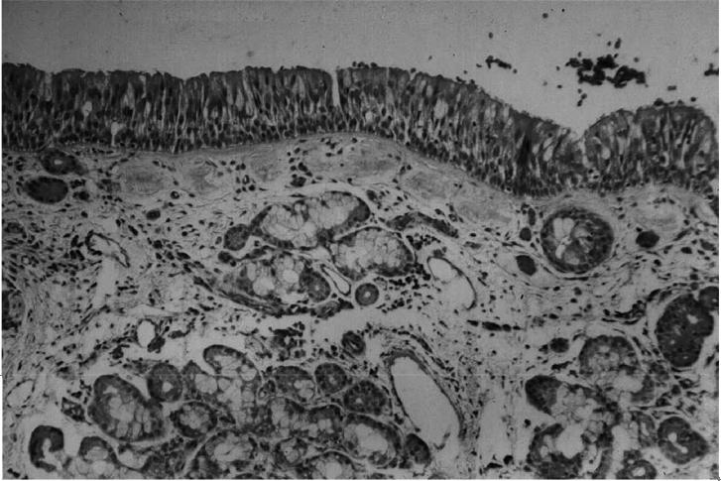

Figure 1. Photomicrograph of the nasal lining of a normal infe-rior turbinate showing ciliated pseudostratified columnar epithe-lium with abundant seromucous glands.

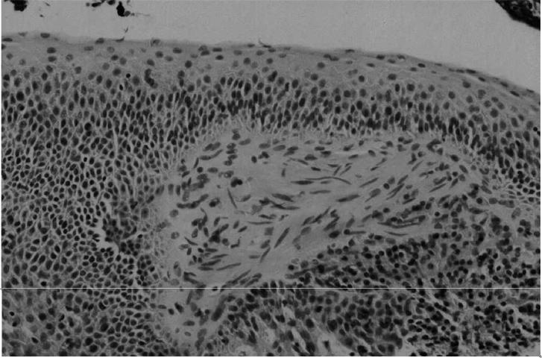

Figure 2. Photomicrograph of the nasal lining of an inferior turbinate remnant from a patient with atrophic rhinitis. Squamous metaplasia occurs with loss of ciliated cells. The subepithelial layer shows abundant infiltration of inflammatory cells.

Un épithélium endommagé par des croûtes chroniquement surinfectées.
Dans l'ensemble, les mécanismes de défense nasale sont affaiblis et favorisent la rhinite et sinusite. Les cultures de la muqueuse nasale chez les patients atteints de rhinite atrophique, montrent souvent une colonisation ou infection par des organismes pathologiques. Le scanner des sinus pararanasal montrera également les caractéristiques de la rhinite atrophique.

Notre étude a montré des résultats certains communs dans la rhinite atrophique délimitée par Pace-Balzan et al :

Epaississement de la muqueuse des sinus paranasaux
Perte de définition de l'ossome complexe secondaire à la destruction de l'ethmoïde bulle et processus unciné
Hypoplasie du maxillaire sinus
Agrandissement des cavités nasales avec destruction de la cloison nasale,
Destruction osseuse des cornets inférieurs et moyens.

L'une des caractéristiques chez un patient atteint de rhinite atrophique est une importante voie nasale caverneuse L'absence de structures nasales normales est universelle chez ces patients. Les symptômes de rhinite atrophique associée à une voie respiratoire nasale caverneuse, sans cornet ni tissu identifiables, est appelée «Syndrome du nez vide» (figure 3).

L'absence d'obstacle évident à l'écoulement d'air sur le scanner et à l'examen constitue le symptôme universel de l'obstruction nasale paradoxale subjective chez ces patients.
Certains auteurs ont reconnu une congestion nasale similaire en l'absence d'obstruction anatomique ou de résistance à l'écoulement nasal chez leurs patients après turbinectomie. Ils ont attribué cette constatation à l'incapacité du patient à reconnaître la sensation normale initiale de respiration nasale ou de malingering.La véritable cause de cette obstruction nasale paradoxale dans Le nez vide et la rhinite atrophique reste inconnue, mais plusieurs facteurs peuvent y contribuer.

Eccles et d'autres ont montré que la stimulation des récepteurs de température du trijumeau dans la région de la valve nasale peut être plus significativement associée
à la sensation de respiration nasale que le débit d'air réel.

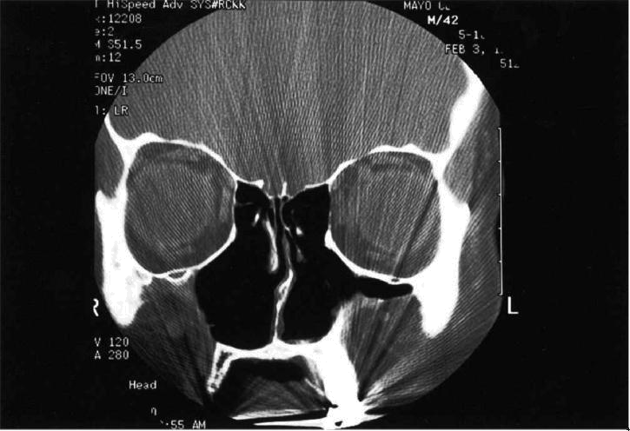

Figure 3. Coronal CT scan of a patient with atrophic rhinitis showing common findings of the “empty nose syndrome.” There is cavernous expansion of the intranasal airway with absence of the lateral nasal walls and inferior turbinates. The mucosa covering the middle turbinate remnants and paranasal sinuses is atrophied in this patient who had undergone four previous sinonasal sur-geries for chronic sinusitis.

Des études microscopiques électroniques chez les patients atteints de rhinite atrophique ont
montré une atrophie des récepteurs épithéliaux olfactifs, entraînant une anosmie , une atrophie de la muqueuse, des troubles douloureux des récepteurs de température , pouvant conduire ces patients à l'incapacité de détecter l'écoulement d'air dans le nez conduisant à une sensation d'obstruction nasale. De plus, l'altération de toute résistance nasale peut entraîner une respiration nasale insatisfaisante.

La plupart des gens conviennent que la respiration nasale est nettement mieux que la respiration buccale, le nez fournit la moitié de la résistance de l'ensemble les voies respiratoires et 50% d'effort supplémentaire est attribué à la respiration nasale par rapport à la respiration buccale. La résistance fournie par les structures intranasales peut être nécessaire pour équilibrer la résistance pulmonaire pendant l'inspiration. Cet équilibre du flux d'air peut être perçu comme satisfaisant par voie nasale et l'absence totale de résistance nasale peut être alors perçue comme une obstruction nasale paradoxale.

L'étiologie de la rhinite atrophique primaire reste inconnue, un certain nombre de causes possibles ont été proposées, comprenant les maladies infectieuses, hormonales, vasculaires, héréditaires, hygiéniques, auto-immunes et diététiques. L'infection a été considérée comme un facteur majeur. Des études ont trouvé une corrélation élevée entre cultures positives pour K. Ozaenae et présence d’une rhinite atrophique.

Malheureusement, beaucoup de ces patients sont diagnostiqués tardivement dans le processus de la maladie. Il est souvent difficile de déterminer si l'organisme infectant a entraîné la destruction des tissus et les symptômes qui en découlent ou si ce sont les organismes contaminants ou envahisseurs opportunistes d'un environnement avec une muqueuse déjà endommagée et déficiente qui en sont la cause.

L'étiologie de la rhinite atrophique secondaire reste controversée et difficile à déterminer. Il a été noté que la résection étendue du tissu nasal (cornet)lors d'une turbinectomie serait la cause de l'étiologie de la rhinite atrophique secondaire.
Certains auteurs déclarent que 15 à 71% de leurs propres patients connaissent des symptômes post-opératoires de rhinite atrophique.

D'autres déclarent qu'ils n'ont jamais rencontré de cas de rhinite atrophique ou de syndrome de nez vide après ablation totale des cornets inférieurs. Même la fonction des cornets et la modification de ces fonctions lorsque les cornets sont enlevés, restent partiellement comprise.

Certains prétendent que c'est le cornet moyen qui est en totalité responsable de l'humidification nasale, tandis que le cornet inférieur régule la résistance nasale et le flux d'air et recommandent la résection du cornet inférieur mais la préservation de la totalité du cornet moyen. D'autres recommandent habituellement la résection du cornet moyen lors d'une chirurgie des sinus et affirment qu' en raison de sa dimension plus petite, le cornet moyen a une fonction moins importante que le cornet inférieur dans la respiration.

L'effet retardé de la résection de la muqueuse nasale peut contribuer à la controverse concernant la turbinectomie comme cause de la rhinite atrophique secondaire. Martinez n'a trouvé que 3 patients avec sécheresse excessive et croûtes sur 29 patients suivis sur 2 ans sur un total de 40 patients qui avaient subi une turbinectomie totale inférieure pour obstruction nasale. IL a conclu que les avantages de la turbinectomie totale l'emportaient largement en comparaison des inconvénients signalés.

Dans un suivi sur 18 de ces mêmes patients sur 40, 3 à 5 ans après leur chirurgie, Moore a constaté que 89% avaient maintenant des croûtes nasales bilatérales et 39% avaient des sécrétions épaisses malodorantes. Il a conclu que la turbinectomie totale inférieure ne devrait pas être effectuée en raison de la morbidité résultante.

D'autres ont effectué un examen similaire à long terme sur le total des patients ayant eu une turbinectomie et n'ont trouvé aucune preuve du syndrome du nez vide ou de rhinite atrophique, mais 35% des patients dans ces études, n'avaient pas eu de suivi.

Dans notre série, les patients qui avaient subi une turbinectomie, un traumatisme avec perte de tissu, rayonnement ou autre destruction nasale, ont été diagnostiqués avec une rhinite atrophique secondaire, avant d’avoir exposé leurs symptômes. Une relation de cause à effet entre le retrait du tissu nasal et la rhinite atrophique n'a pas été démontrée à partir de ces données ou tout autre rapport publié.

Pour prouver ou réfuter cette relation, une étude prospective randomisée d’élimination des tissus nasaux soigneusement mesurée, devrait être associée à un suivi sur le long terme de 5à 10 ans puisque l'une des caractéristiques de la rhinite atrophique est une perte irréversible de la muqueuse nasale saine mais la maladie est tellement difficile à traiter que nous n'avons pas voulu soumettre les expériences de nos patients atteints de rhinite intraitable et d'obstruction nasale.

Le traitement de la rhinite atrophique reste moins controversé mais encore varié en raison du nombre insatisfaisant de"Cures". L'hygiène nasale régulière reste le traitement de choix en vigueur ainsi que l'irrigation intranasale (Solution de bicarbonate de sodium, aminoglycoside top- a thérapie naturelle) la solution saline normale et l'eau ordinaire ont toutes été proposée comme exemple

L'ajout d'antibiotiques topiques à l'irrigation devrait être guidée par l'apparence purulente des sécrétions. En outre, un traitement antibiotique systémique est préconisé habituellement et nécessaire périodiquement, son utilisation devrait être guidée par des cultures de sinus intranasales appropriées au début des symptômes de sinusite aiguë. La tétracycline, les aminoglycosides et plus récemment, la ciprofloxacine (250-500 mg à(deux fois par jour pendant 4 semaines) ont eu du succès.

Nous évitons les vasoconstricteurs et les stéroïdes topiques dans le nez de quelqu’un souffrant déjà d'un système vasculaire et immunisé compromis. L'objectif du traitement est de restaurer l'humidification nasale et de réduire les croûtes et le mucus purulent (figure 4).

Différentes chirurgies, allant du débridement conservateur à l’élimination des tissus radicaux altérant l'anatomie nasale avec fermeture des narines ont été rapportées. Young a décrit la fermeture bilatérale des narines à intervalles réguliers de 3 mois afin de prévenir la dégénérescence de la muqueuse nasale.La modification de la technique de Young décrivant une fermeture partielle de la narine permettant ainsi l'endoscopie en série.

Les résultats des opérations ont montré la disparition des croûtes 6 mois après la chirurgie et une augmentation de longueur, mais pas du nombre de cils. L'endoscopie en série montre une régénération de la muqueuse et un moment propice pour rouvrir les narines, fait habituellement 3 à 5 ans après la fermeture.

L'implant artificiel de divers matériaux pour restaurer le volume intranasal a également été proposé. Les résultats à court terme ont été encourageants sur des rapports à long terme d'extrusion de matériel artificiel dans 80% des cas et la résorption des greffes de dermofat et les os jouissaient d'un enthousiasme modéré dans les chirurgies.

Nous sélectionnons actuellement des candidats chirurgicaux répondant peu ou pas du tout au traitement médicamenteux, avec guérison de l’obstruction nasale par fermeture partielle temporaire du vestibule nasal avec du coton.

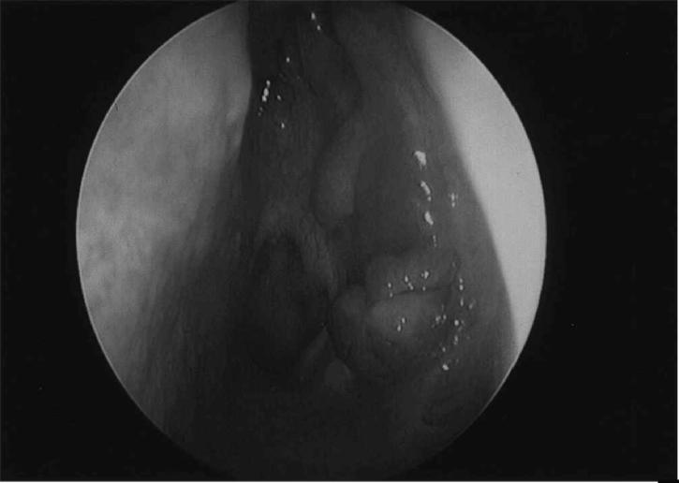

Figure 4. Intranasal photograph of a patient with atrophic rhini-tis that is well managed with nasal irrigations and application of humidifying spray. The goal of treatment is prevention of crust formation and drying of the atrophic nasal lining.

Chez ces patients, nous effectuons une microplastie endonasale par créer une poche sous-épithéliale le long du plancher nasal et implant de cartilage autologue et / ou de greffe de dermo pour tenter de diminuer partiellement la perméabilité du nasal lumen. Les résultats concernant la résolution de l'obstruction nasale et des croûtes ont été encourageants mais un suivi à long terme des patients est nécessaire pour évaluer la résorption et la permanence des améliorations.

CONCLUSION

La rhinite atrophique est un trouble chronique débilitant diagnostiqué par une série de symptômes comprenant l'obstruction nasale, les croûtes avec un nez anormalement vide. Le diagnostic effectué par la symptomatologie peut être confirmé par des études d'imagerie des sinus paranasaux et une biopsie intranasale avec étude histologique.
La maladie peut exister sous une forme primaire d'étiologie incertaine, habituellement accompagné d'une infection bactérienne chronique et également existée sous une forme secondaire vue fréquemment après un traumatisme nasal, une chirurgie, une irradation ou une maladie granulomateuse chronique.

La durée d'installation et la relation de cause-effet du traumatisme jusqu'au développement des symptômes ne sont pas compris totalement. Jusqu'à une meilleure compréhension, nous garderons l'élimination extensive des structures intranasales lors d'une chirurgie endonasale comme cause potentielle.

La gestion et le contrôle médical reste le traitement le plus efficace, plutôt que la guérison des symptômes comme résultat. Les patients devraient être sensibilisés à la chronicité de la maladie, et l'importance de la diligence dans le maintien de leur hygiène nasale . Des irrigations quotidiennes avec des solutions salines isotoniques sont prescrites avec différentes fréquences suivant la quantité de croûtes du patient.

Des solutions d'irrigations topiques d'aminoglycoside et des antibiotiques systémiques sont prescrits en fonction des symptômes, de la culture et des sensibilités effectuées sur les frottis intranasaux. Un suivi fréquent et une communication sont encouragés afin de prévenir la détérioration de l'hygiène nasale des patients.

Le traitement chirurgical avec la microplastie endonasale est bénéfique chez les patients sélectionnés avec un suivi continu, peut délimiter le matériau d'implant idéal et son emplacement.

La prévention de la maladie est cruciale dans la gestion de la maladie et une enquête plus approfondie sur ces patients permet de souligner une critique importante concernant la destruction intranasale des chirurgies qui devraient normalement préservée la muqueuse nasale.

LES RÉFÉRENCES

1. Goodman WS, and De Souza FM. Atrophic rhinitis. Otolaryngol Clin North Am 6:773–782, 1973
2. Hilding A. Experimental surgery of the nose and sinuses.Changes in the morphology of epithelium variations in ventilation.
Arch Otolaryngol 16:9–18, 1932.
3. Moore GF, Yonkers AJ, Freeman TJ, and Ogren FP. Extended follow-up of total inferior turbinate resection for relief of chronic
nasal obstruction. Laryngoscope 95:1095–1099, 1985.
4. Gray RFE, Barton RPE, Wright JLW, et al. Primary atrophic rhinitis: a scanning electron microscopic (SEM) study. J Laryngol
Otol 94:985–992, 1980.
5. Chand MS, and Macarthur CJ. Primary atrophic rhinitis: a summary of four cases and review of the literature. Otolaryngol Head Neck Surg 4:554–558, 1997.
6. Girgis IH. Surgical treatment of ozena by dermofat graft. JLaryngol Otol 80:615–627, 1966.
7. Sinha SN, Sardana DS, and Rajvanshi VS. A nine-year review of 273 cases of atrophic rhinitis and its management. J Laryngol Otol 81:591–600, 1967.
8. Barton RP, and Sibert JR. Primary atrophic rhinitis: an inherited condition. J Laryngol Otol 94:979–983, 1980.
9. Ruskin SL. A differential diagnosis and therapy of atrophic rhinitis and ozena. Arch Otolaryngol 52:96–103, 1932.
10. Pallanch JF, McCaffrey TV, and Kern EB. Evaluation of nasal breathing function with objective airway testing. Otolaryngol Head Neck Surg 2:799, 1998.
11. Dudley J. Atrophic rhinitis-antibiotic treatment. Am J Otolaryngol 8:387–390, 1987.
12. Pace-Balzan A, Shankar L, and Hawke M. Computed tomographic findings in atrophic rhinitis. J Otolaryngol 20:428–432,1991.
13. Ophir D. Resection of obstructing inferior turbinates following rhinoplasty. Plast Reconstr Surg 85:724–727, 1990.
14. Eccles R. Nasal airway resistance and nasal sensation of airflow. Rhinol Suppl 14:86–90, 1992.
15. Dawes PJ. The early complications of inferior turbinectomy. JLaryngol Otol 101:1136–1139, 1987.
16. Elad D, Liebenthal R, Wenig BL, and Einav S. Analysis of airflow patterns in the human nose. Med Biol Eng Comp 31:585–592, 1993.
17. Proetz AW. Air currents in the upper respiratory tract and their clinical importance. Ann Otol Rhinol Laryngol 60:439–467,1951.
18. Zohar Y, Talmi YP, Strauss M, et al. Ozena revisited. J Otolaryngol 19:345–349, 1990.
19. Ferguson JL, McCaffrey TV, Kern EB, and Martin WJ. Effect of Klebsiella ozaenae on ciliary activity in vitro: implications in the pathogenesis of atrophic rhinitis. Otolaryngol Head Neck Surg 102:207–211, 1990.
20. Salam MA, and Wengraf C. Concho-antropexy or total inferior turbinectomy for hypertrophy of the inferior turbinates? A prospective randomized study. J Laryngol Otol 107:1125–1128, 1993.
21. Warwick-Brown NP, and Marks NJ. Turbinate surgery: how effective is it? A long term assessment. J Otolaryngol 49:314–320, 1987.
22. Oburra HO. Complications following bilateral turbinectomy.East Afr Med J 72:101–102, 1995.
23. Ophir D, Shapira A, and Marshak G. Total inferior turbinectomy for nasal airway obstruction. Arch Otolaryngol 111:93–95, 1985.
24. Courtiss EH. Diagnosis and treatment of nasal airway obstruction due to inferior turbinate hypertrophy. Clin Plast Surg 15:11–13, 1988.
25. Lamear WR, Davis WE, Temler JW, et al. Partial endoscopic middle turbinectomy augmenting functional endoscopic sinus surgery. Otolaryngol Head Neck Surg 107:382–389, 1992.
26. Martinez SA, Nissen AJ, Stock CR, and Tesmer T. Nasal turbinate resection for relief of nasal obstruction. Laryngoscope 93:871–875, 1983.
27. Courtiss EH, and Goldwyn RM. Resection of obstructing inferior nasal turbinates: a ten-year follow-up. Plast Reconstr Surg 86:152–154, 1990.
28. Ophir D, Schindel D, Halperin D, and Marshak G. Long-term follow-up of the effectiveness and safety of inferior turbinectomy. Plast Reconstr Surg 90:980–984, 1992.
29. Borgstein J, Sada E, and Cortes R. Ciprofloxacin for rhinoscleroma and ozena. Lancet 342:315, 1993 (Letter).
30. Mucci S, and Sismanins A. Inferior partial turbinectomy: an effective procedure for chronic rhinitis. Ear Nose Throat J 73: 405–407, 1994.
31. Taylor M, and Young A. Histopathologic and histochemical studies on atrophic rhinitis. J Laryngol Otol 55:574–950, 1961.
32. Gadre KC, Bhargava KB, Pradhan RY, et al. Closure of the nostrils (Young’s operation) in atrophic rhinitis. J Laryngol Otol 85:711–714, 1971.
33. Shehata M, and Dogheim Y. Surgical treatment of primary chronic atrophic rhinitis–an evaluation of silastic implants. JLaryngol Otol 100:803–807, 1986.
34. Ghosh P. Vestibuloplasty— a new one-stage operation for atrophic rhinitis. J Laryngol Otol 101:905–909, 1987.

